Chap. 3

Appareils d’Éclairage

L’éclairage joue un rôle essentiel dans notre quotidien, influençant à la fois notre confort, notre productivité et notre sécurité. Il englobe l’ensemble des techniques et dispositifs permettant de produire et de diffuser la lumière, qu’elle soit naturelle ou artificielle.

Depuis l’Antiquité, où les torches et les lampes à huile étaient les principales sources lumineuses, jusqu’aux technologies modernes comme les LED et l’éclairage intelligent, les avancées en matière d’éclairage ont profondément transformé notre manière de vivre et de travailler.

Aujourd’hui, l’éclairage ne se limite plus à une simple nécessité fonctionnelle ; il est aussi un élément esthétique et écologique. L’optimisation de la lumière, tant en intérieur qu’en extérieur, contribue à la mise en valeur des espaces, à la réduction de la consommation énergétique et au bien-être des individus.

Unité d’éclairage

#### Flux lumineux

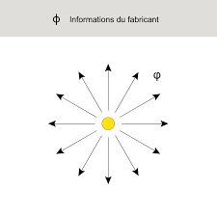Le flux lumineux définit la lumière totale émise par une source lumineuse dans toutes les directions.

Symbole : ϕ

Unité : Lumens

Symbole : lm

#### Angle solide

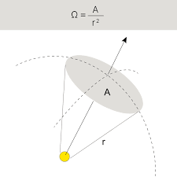L’angle solide est une grandeur géométrique qui sert à décrire un segment d’espace à l’intérieur d’une sphère. Il décrit le rapport entre la taille d’une zone sur la surface de la sphère et le carré du rayon de la sphère.

Symbole : Ω

Unité : Stéradian

Symbole : sr

A : surface éclairée (calotte sphérique) en m2, r : distance entre la source lumineuse et la surface éclairée (rayon de la sphère) en m

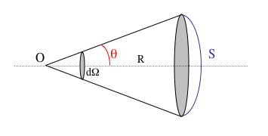

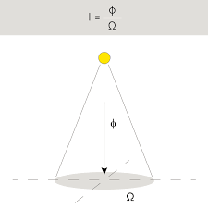 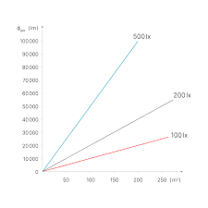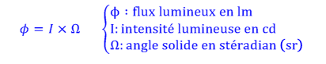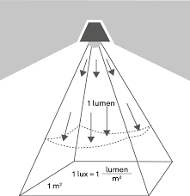

Le calcul de l’éclairage repose sur plusieurs paramètres clés, notamment la distance entre la source lumineuse et la surface éclairée, ainsi que l’éclairement obtenu en fonction de la puissance de la source.

**Flux lumineux et efficacité lumineuse**

Le flux lumineux est la quantité d’énergie lumineuse rayonnée par seconde (quantité totale de la lumière). Cette grandeur permet ainsi de décrire la quantité de lumière émise par une source lumineuse. Le symbole utilisé pour la source lumineuse est le Φ (phi). L’unité est le lumen (lm). Le flux lumineux est la somme des intensités dans un espace donné.

L’efficacité lumineuse est le quotient du flux lumineux par quantité d’énergie électrique consommée (lm/W).

,

Le flux lumineux et la grandeur lumineuse qui utilisée pour comparer, l’efficacité lumineuse de différentes lampes

**Exemple:**

Une lampe fluorescente de puissance 𝑃 = 10 𝑊 a une intensité lumineuse 𝐼 = 35 cd. Calculez le flux lumineux et l’efficacité lumineuse de la lampe sachant qu’elle émet dans toutes les directions.

**Solution**

𝑃 = 10 𝑊 ; 𝐼 = 35 𝑐𝑑

Le flux lumineux, La source émettant dans toutes les directions alors on aura :

𝜙 = 𝐼 × Ωespace = 35 × 4𝜋 = 439.822 *lm*

Efficacité lumineuse

𝐾 = 𝜙/𝑃 = 439,822/10 ≈ 44 (lm/𝑊)

**1. Formule de base de l’éclairement**

L’éclairement E (exprimé en lux, lx) est défini comme le flux lumineux Φ (en lumens, lm) reçu par unité de surface S (en mètres carrés, m²) :

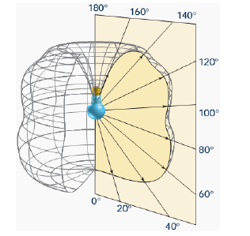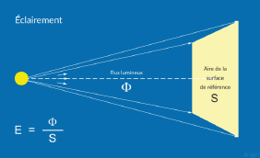

**2. Loi de l’inverse du carré de la distance**

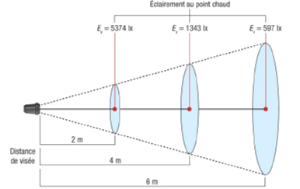Si la source lumineuse est ponctuelle et isotrope (émettant la lumière de manière uniforme dans toutes les directions), alors l’éclairement diminue avec le carré de la distance ddd entre la source et la surface :

,

où :

* E est l’éclairement (lux),
* I est l’intensité lumineuse de la source en candela (cd),
* d est la distance entre la source et la surface éclairée (m).

L’éclairement *E* est inversement proportionnel au carré de la distance qui sépare la source du point de mesure. Cette formule est connue sous le nom de Loi de l’inverse du carré

**Quelques niveaux d’éclairement recommandé selon le type de local**

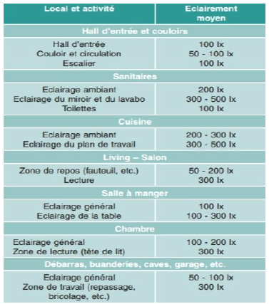

**Exemple** : une ampoule électrique de puissance 60 𝑊 et d’efficacité lumineuse 𝐾 = 14 lm/𝑊 est suspendue à une hauteur ℎ1 = 3 𝑚 au-dessus d’une table et envoie toute la lumière émise dans toutes les directions.

1. Quel est l’éclairement de la table juste sous l’ampoule ?

2. À quelle hauteur ℎ2 devrait-on mettre l’ampoule pour doubler l’éclairement de la table ?

**Solution : 𝑃 = 60 𝑊 ; 𝐾 = 14 lm/ 𝑊**

On peut déterminer le flux lumineux en utilisant la relation suivante :

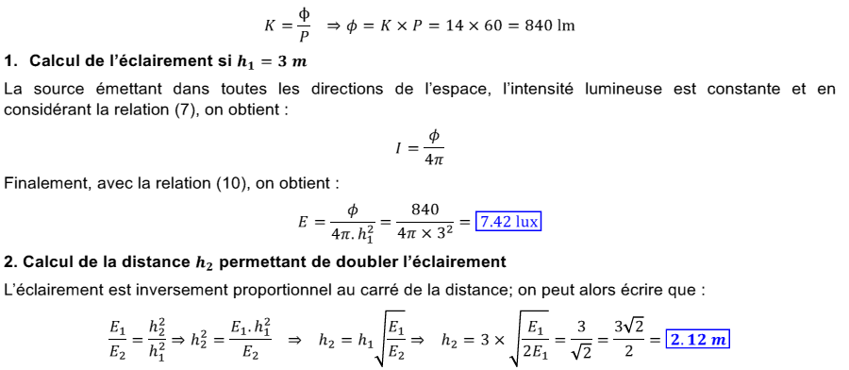

2. Calcul de la distance 𝒉𝟐 permettant de doubler l’éclairement

L’éclairement est inversement proportionnel au carré de la distance; on peut alors **écrire que :**

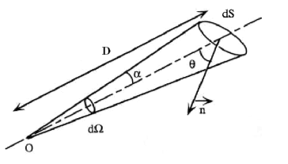**3. Cas d’une source lumineuse dirigée (angle solide)**

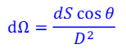

Si la source lumineuse possède un angle de diffusion défini, l’éclairement dépend aussi de l’angle d’incidence θ entre le rayon lumineux et la surface :

, ,

Ce facteur est important pour les projecteurs ou les luminaires orientés.

**Luminance**

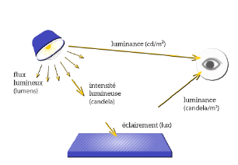La luminance représente l’intensité lumineuse produite (ou réfléchie) par une surface et vue d’une direction donnée. Elle caractérise la sensation visuelle d’éblouissement d’une lampe ou d’un luminaire, mais aussi de tout objet susceptible de renvoyer la lumière qu’il reçoit. La sensation visuelle de luminosité sera d’autant plus grande que l’intensité lumineuse est importante et que la surface apparente d’émission est faible.

I ∶ Intensité lumineuse en cd

S ∶ surface en m2

L: Luminance en candelas par m2 (cd/ m2)

**Température de couleur**

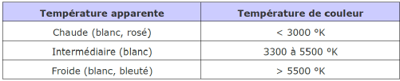Elle caractérise l’ambiance lumineuse (chaude, intermédiaire ou froide) que les appareils d’éclairage peuvent offrir. Plus la température de couleur exprimée en Kelvin (K) est élevée, plus l’ambiance obtenue est froide. Une classification de la température de couleur est montrée dans ce tableau.

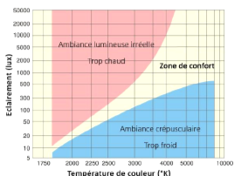

Pour choisir la température de couleur en fonction du niveau d’éclairement tout en respectant le confort visuel, on utilise le diagramme de Kruithof.

**Exemple**

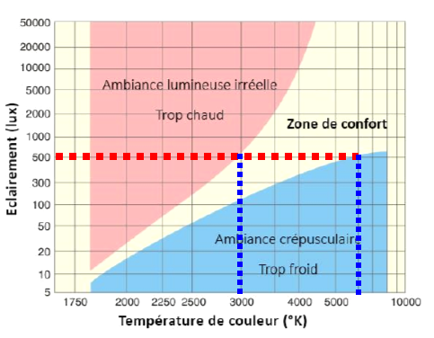On désire obtenir un éclairement de 500 lux. En utilisant le diagramme de Kruithof montré sur la figure de la diapositive précédente déterminer quelle température de couleur maxi et mini pourra-t-on utiliser

On obtient alors approximativement : 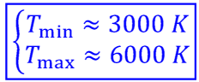

**Indice de rendu de couleur ( IRC)**

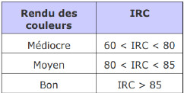L’IRC indique la capacité d’une lampe à restituer toutes les nuances du spectre visible (couleurs) d’un objet éclairé. L’IRC est d’autant meilleur qu’il se rapproche de 100. Le tableau ci-après montre une classification de l’IRC

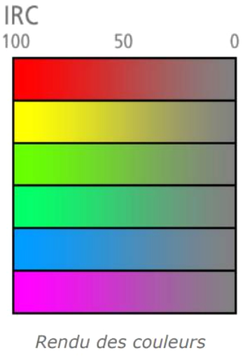

**Les types d’éclairages**

L’éclairage peut être classé selon plusieurs critères, notamment leur **fonction**, leur **source lumineuse**, ou leur **emplacement**. Voici un aperçu clair et structuré des principaux types :

***Selon la source lumineuse***

1. **Éclairage à incandescence**
   * Ancienne technologie, chaleur importante, peu efficace énergétiquement.
2. **Éclairage halogène**
   * Plus lumineux que l’incandescence, mais aussi énergivore.
3. **Éclairage fluorescent (néons)**
   * Bonne efficacité, souvent utilisé dans les bureaux ou ateliers.
4. **Éclairage LED**
   * Très efficace, faible consommation, grande durée de vie.
   * Devenu la norme aujourd’hui.
5. **Éclairage à décharge (ex. sodium, mercure)**
   * Utilisé pour les éclairages publics ou industriels.

***Selon la fonction***

1. **Éclairage général (ou d’ambiance)**
   * Éclaire uniformément une pièce entière.
   * Exemples : plafonniers, suspensions, plafonniers encastrés.
2. **Éclairage fonctionnel (ou de tâche)**
   * Focalisé sur une zone spécifique pour faciliter une activité.
   * Exemples : lampe de bureau, spots sur un plan de travail, éclairage de miroir.
3. **Éclairage d’accentuation (ou décoratif)**
   * Met en valeur un objet ou un élément architectural.
   * Exemples : spots orientés vers un tableau, rubans LED dans une niche murale.
4. **Éclairage de sécurité ou de balisage**
   * Sert à sécuriser les déplacements (escaliers, allées, extérieur la nuit).
   * Exemples : lampes à détecteur de mouvement, veilleuses, bornes lumineuses.

***Selon l’emplacement***

1. **Éclairage intérieur**
   * Éclairage des pièces de vie, de travail, ou de circulation.
2. **Éclairage extérieur**
   * Jardin, façade, terrasse, allées, sécurité.

**Comparaison des appareils d’éclairage**

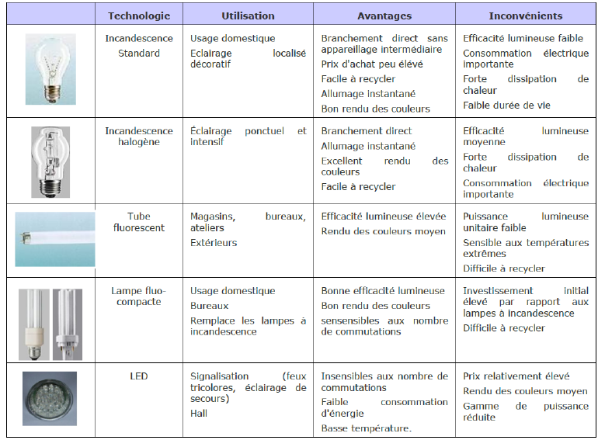

**Le principe d’éclairage**

Le principe d’éclairage repose sur l’idée de fournir une quantité de lumière suffisante, bien répartie et adaptée à l’usage d’un espace, tout en assurant le confort visuel et l'efficacité énergétique.

Voici les principes fondamentaux de l’éclairage**:**

**1. Adaptation à la fonction de l’espace**

Chaque espace nécessite un niveau d’éclairement adapté :

* Bureau : lumière blanche et forte (≈ 500 lux)
* Salon : lumière douce et chaleureuse (≈ 200 lux)
* Cuisine : éclairage fonctionnel intense sur les zones de travail

**2. Répartition homogène de la lumière**

Il est important d’éviter :

* Les **ombres gênantes**
* Les **zones trop sombres**
* Les **éblouissements**

Cela se fait souvent en combinant **éclairage général + éclairage localisé**.

**3. Température de couleur**

* Blanc chaud (2700–3000 K) : ambiance cosy, salons, chambres
* Blanc neutre (3500–4500 K) : cuisine, salle de bains
* Blanc froid (5000–6500 K) : hôpitaux, bureaux, ateliers

**4. Contrôle du contraste**

Un bon éclairage doit créer un **équilibre entre zones claires et zones sombres**, sans trop de contraste qui fatiguerait les yeux.

**5. Souplesse et variabilité**

* Utilisation de **gradateurs (variateurs)** pour ajuster l’intensité selon les moments.
* Capteurs ou minuteurs pour optimiser la consommation.

**6. Efficacité énergétique**

* Favoriser les **sources LED** ou basse consommation.
* Bien orienter les luminaires pour éviter le gaspillage lumineux.
* Utiliser la **lumière naturelle** autant que possible.

**7. Sécurité et maintenance**

* Choisir un éclairage qui **ne chauffe pas trop** (surtout près des tissus, plafonds bas, etc.)
* Prévoir l’**accessibilité pour l’entretien** (remplacement des ampoules, nettoyage)

**Classification des luminaires**

Il existe plusieurs méthodes de classifications de luminaires

En fonction de l’environnement:

. Intérieur

•Extérieur

•Submersible

•Pour endroit hasardeux

En fonction du support, on peut regrouper les luminaires en familles :

•Posés au mur : appliques, réglettes, …

•Posés sur table ou au sol : Lampes de tables, de bureau, lampadaires, encastré de sol...

•Fixés au plafond : Lustres, plafonniers, encastrés, projecteurs…

## Comprendre les modes d'éclairages et les luminaires

Un luminaire est un appareil qui, grâce à ses optiques et son diffuseur permet de répartir, filtrer, transformer et diriger le flux lumineux émis par une ou plusieurs sources.

Il comprend tous les dispositifs nécessaires pour la fixation et la protection des lampes et le raccordement au réseau. Il présente des caractéristiques esthétiques, mécaniques (résistance aux chocs), électriques et optiques, qui doivent être prises en compte lors du projet d'éclairage. Les luminaires doivent porter le marquage CE et en particulier être conformes aux normes de la série NF EN 60 5981. La marque européenne ENEC, qui remplace «NE Luminaires », garantit la conformité à ces normes.

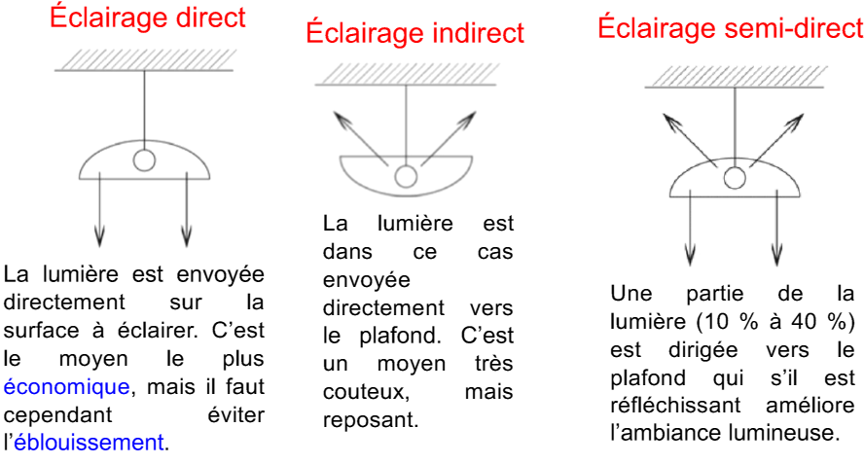

### Les différences d'éclairage

Les luminaires pour lampes iodures, lampes fluorescentes et les luminaires LED sont équipés d'un appareillage électronique souvent intégré (ballast, convertisseur ou « driver»). La photométrie du luminaire est définie par sa répartition lumineuse (qui 'indique dans quelle direction et avec quelle intensité le luminaire éclaire) et pour les luminaires autres que LED par son rendement (proportion de lumière produite par les lampes qui sort effectivement du luminaire). La répartition de la lumière détermine le type d'éclairage : direct, indirect, ou direct/indirect.

• L'éclairage direct : le plus économe en énergie, il est réalisé par des plafonniers, des encastrés, projecteurs, hublots, suspensions. Il faut veiller à limiter l'éblouissement.

• L'éclairage indirect : la lumière est dirigée vers une surface, plafond ou mur (clair de préférence pour assurer une bonne réflexion).

• L'éclairage direct/indirect: réalisé par des luminaires suspendus, appliques murales, ou lampadaires sur pied, il assure un bon contrôle de l'éblouissement par diffusion de la lumière sur le plafond, une réduction des ombres portées et une excellente répartition des luminances dans le local. Des facteurs de réflexion des parois élevés (couleur claire) sont indispensables pour assurer un niveau de performance énergétique satisfaisant

### L'éclairage général :

Il s'agit de l'éclairage uniforme d'un espace sans tenir compte des nécessités particulières de certains lieux. Les solutions existantes proposent des lampes et des luminaires aussi économiques que performants, ne nécessitant que peu de maintenance, et offrent de nombreuses possibilités de créer des ambiances différentes : tout dépend de l'effet recherché et des produits à éclairer

La norme NF EN 60-598 est obligatoire du fait de l'article EC5 du règlement des établissements recevant du public (ERP). À noter que cet article n'exige plus de test au fil incandescent spécifique pour l'éclairage normal.

I. [Encastrés](https://www.deliled.com/26-led-encastrable) et [plafonniers Carrés](https://www.deliled.com/29-dalle-panneau-led), rectangulaires ou ronds, intégrés aux modules de faux plafonds pour les tubes fluorescents ou les fluocompactes longues ou les sources à LED, ils conviennent bien à l'éclairage des surfaces importantes où un éclairage uniforme est un paramètre essentiel.

2. [Suspensions](https://www.deliled.com/suspension-industrielle/58-suspension-industrielle-led-100w.html) s'agit de luminaires munis de cordons, de chaînes, de tubes qui permettent de les suspendre au plafond ou à un support mural. Les suspensions sont des repères forts et offrent souvent un design en harmonie avec celui du magasin, participant à son architecture intérieure.

3. Structures lumineuses Ces systèmes, généralement suspendus, constituent des Lignes continues, à sources fluorescentes ou à LED, qui peuvent parfois intégrer des luminaires d'accentuation et même la signalétique.

4. Appliques Fixées sur une paroi verticale, elles sont plutôt utilisées pour les circulations ou en complément de l'éclairage général, pour ajouter une dimension architecturale et donner plus de volume à la pièce.

### L'éclairage d'accentuation :

Cet éclairage de mise en scène a pour objectif d'améliorer la présentation d'un produit en l'accentuant ponctuellement par des taches de lumière .ou de couleur, en créant des effets silhouettes et de forts contrastes zones sombres/zones éclairées. Les luminaires sont des spots (sur rail ou patère) ou des projecteurs, dotés de systèmes optiques qui permettent de concentrer la lumière et souvent orientables pour s'adapter à la présentation des produits. De plus en plus miniaturisés, ils se fondent dans les décors intérieurs des magasins, se font discrets ou au contraire offrent des designs qui accompagnent les architectures. Ils s'équipent de plusieurs types de lampes : halogènes TBT, iodures métalliques ou de sources à LED. Différents accessoires sont disponibles (volets coupe-flux, filtres, gobos) et des dispositifs électroniques permettent la gradation, la gestion des allumages, la programmation de scénarios lumineux, la projection d'images ou bien encore le changement de couleurs, en particulier avec les dispositifs à LED: L'éclairage contribue parfois à créer ; des zones virtuelles dans le magasin. Il suffit d'accentuer tel rayonnage ou tel produit pour redéfinir un espace ou une ambiance.

La notion d'atmosphère est très importante dans un magasin, elle doit correspondre aux attentes du client pour qu'il s'y sente à l'aise et qu'il ait envie de rester, de regarder, d'essayer et d'acheter. Si le magasin est dépourvu d'éclairage général, les volumes et les éléments architecturaux peuvent être révélés par un éclairage indirect par exemple, avec des appareils dissimulés dans une corniche et des appliques, et certaines zones ou produits mis en valeur par des spots orientables, créant une ambiance chaleureuse avec quelques accents de lumière.

I. Projecteurs ou spots sur rail ou patère lis sont très utilisés dans les commerces car leur système optique permet de concentrer la lumière dans une direction donnée. De petites dimensions, ils sont faciles à intégrer dans l'architecture et peuvent recevoir plusieurs types de sources de lumière : halogènes TBT, iodures métalliques, sources à LED. Ils peuvent être équipés en option de volets coupe-flux, filtres, gobas ; et selon les versions, de dispositifs électroniques qui permettent la gradation, la gestion des allumages, éventuellement la programmation de scènes lumineuses. Sur rail, ils sont déplaçables et réglables.

2. Spots encastrés Souvent orientables, ils sont équipés de lampes halogènes TBT, aux iodures métalliques, sources à LED, avec diverses ouvertures du faisceau pour réaliser des éclairages concentrés, localisés ou ponctuels (particulièrement intéressants dans les vitrines). Ces luminaires peuvent être encastrés dans les plafonds, murs ou sols. Pour le guidage des visiteurs (circulations), on utilise également des luminaires encastrés dans le Sol, fluorescents ou LED, avec une durée de vie élevée et une faible consommation.

### Balisage :

L'éclairage de balisage peut être réalisé à l'aide d'encastrés de sol, de [rubans LED](https://www.deliled.com/27-ruban-bandeau-led), de [tubes néon](https://www.deliled.com/42-tube-led-t8). Il peut aussi être mis en œuvre avec des systèmes électroluminescents : le principe repose sur l'excitation de cristaux de phosphore pour produire une lumière uniforme. Ils se présentent sous forme de feuilles en rouleaux jusqu'à 90 m avec une lumière homogène sur toute sa surface. Cette lumière souple et flexible et sans émission de chaleur est particulièrement indiquée pour le balisage ou la signalétique. Via une interface DMX, on peut contrôler son intensité et effectuer des programmations horaires.